Специальная оценка условий труда (СОУТ)
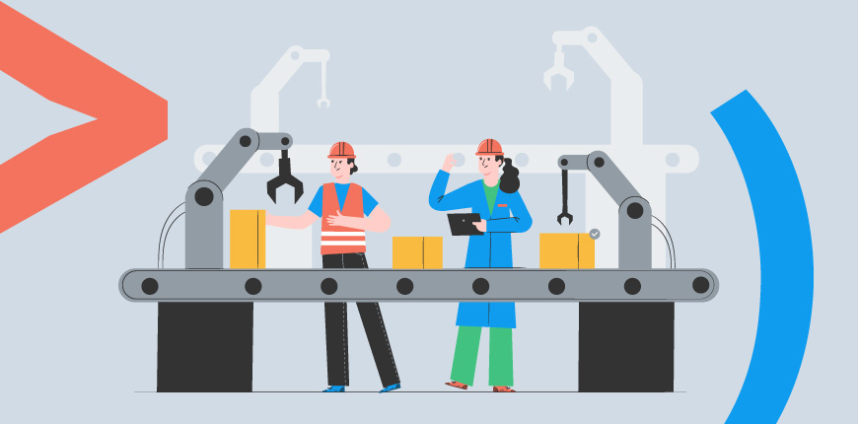
В обязанности работодателя входит контроль за обеспечением безопасных условий труда. Его нужно проводить регулярно, в законодательно установленном порядке. Действующая система оценки рабочих мест (СОУТ) была запущена в 2014 году, и её периодически обновляют.

Что из себя представляет СОУТ
Комплекс работ по экспертизе рабочих мест (РМ) для выявления вредных или опасных факторов труда, называется специальной оценкой условий труда (СОУТ). Проверяются именно рабочие места, а не должности или профессии. Например, работающие посменно (сутки через трое) охранники имеют одно и то же рабочее место. Занимающих должность сотрудников три, а РМ на всех только одно.
Оценке подлежат все РМ, за исключением удалённых. СОУТ должны проводить все работодатели, кроме:
- физических лиц, не имеющих статуса ИП;
- религиозных организаций.
При наличии вакантных должностей их РМ не проверяются.
Итогом СОУТ станет присвоение класса конкретному РМ. Их может быть четыре:
- оптимальные условия труда (УТ) (подкласс 1);
- допустимые УТ (подкласс 2);
- вредные УТ (подклассы 3.1 - 3.4);
- опасные УТ (подкласс 4).
Основываясь на результатах СОУТ, при выявлении вредных и опасных УТ, работодатель составляет график мероприятий по приведению показателей РМ к соответствию нормативам. Кроме того, в зависимости от выявленного класса УТ, он обязан обеспечить работников спецодеждой, спецобувью и средствами индивидуальной защиты (СИЗ). А также, при необходимости, организовать доплату за вредность и предоставить дополнительные дни отпуска.
СОУТ должна проводиться в соответствии с положениями Федерального закона от 28.12.2013 №426-ФЗ.
Исполнителем спецоценки может выступить специализированная компания, имеющая аккредитацию и включённая в единый реестр Минтруда РФ. Попасть в реестр могут только те организации, у которых:
- СОУТ — это основной вид деятельности;
- есть собственная лаборатория для исследований сертифицированная и (аккредитованная);
- есть, как минимум, 5 специалистов с сертификатами, хотя бы один из которых имеет диплом о высшем образовании по специальности «Общая гигиена», «Гигиена труда», «Санитарно-гигиенические исследования» (статья 19 закона №426-ФЗ).
После прохождения спецоценки, данные по ней вносятся в ФГИС СОУТ, затем, в течение 30 дней работодатель отправляет декларацию в свою инспекцию труда.

Как часто нужно проводить СОУТ
Согласно законодательству, работодатели обязаны проводить оценку УТ один раз в 5 лет. Отсчёт начинается со дня ввода данных в информационную систему ФГИС СОУТ. Для оптимальных и допустимых УТ новую экспертизу делать не нужно, декларация по таким РМ считается бессрочной. По вредным и опасным УТ необходимо обновить СОУТ через 5 лет.
Новые компании и ИП должны провести оценку в течение 1 года со дня регистрации. Такой же срок даётся на оценку новых РМ по должностям, введённым с последней СОУТ.

Внеплановая экспертиза УТ проводится при:
- выявлении профзаболеваний из-за воздействия вредных или опасных УТ;
- несчастных случаях на производстве;
- письменных предписаниях госинспектора труда.
Работодателю даётся 6 месяцев, чтобы он провёл новую оценку на соответствующих РМ.

